

Филиал библиотеки имени А.П. Чехова

выражает благодарность семье

Борисовых

за активное участие в выставке

«Прошлое и настоящее города Новосибирска»

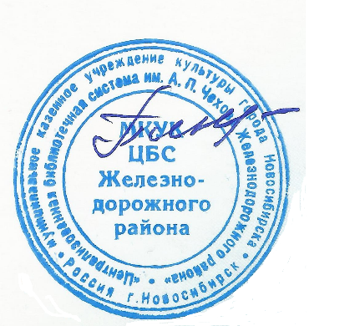

И.о. директора Т.П. Пикалова